**阀门密封试验测量过程不确定度评定**

检验项目：阀门密封试验测量过程

测量方法：根据产品要求对阀门A端高压密封试验要求外加压力至5.5MPa时，保持数分钟时间后，检查另一端是否有泄漏。API SPECIFICATION 6D (25版)标准规定，用于密封试验的压力表准确度等级应＜±2.0%，公司对用于密封试验关键测量过程的压力表统一规定使用准确度等级1.6级，即最大允许误差为±1.6%。

建立数学模型

f=x 式中：f为试验的压力；x为压力表显示的压力值。

1. 输入量不确定度评定

1.测量不确定度的重复性评定（*u*A）

用一块(0～10) MPa/1.6级的压力表,在电动试压泵上连续升压至5.5MPa，测量10次，每次取正、反行程的平均值，得到一组测量值如下：

（计量单位：MPa）

|  |  |  |  |  |  |  |  |  |  |  |
| --- | --- | --- | --- | --- | --- | --- | --- | --- | --- | --- |
| 序号 | 1 | 2 | 3 | 4 | 5 | 6 | 7 | 8 | 9 | 10 |
| 测量值 | 5.50 | 5.52 | 5.50 | 5.54 | 5.50 | 5.52 | 5.50 | 5.52 | 5.50 | 5.54 |

平均值：= xi/10=5.51MPa

10次测量中单个测得值的实验标准差为：

s==0.0165 （MPa）

测量不确定度的A类评定（*u*1）如下：（10次测量的算数平均值的实验标准差）

*u*1=s/√10=0.0067（MPa）

2..测量不确定度的B类评定（*u*2）

*(*1）*u*2是由压力表本身的误差引入。压力表（编号073899181）2022年检定证书（CA200927062），压力表最大允许误差为：±1.6%×10=±0.16 MPa，按均匀分布，

包含因子k取√3所以

*u*2 =a/k=0.16/√3= 0.092（MPa）

1. 回程误差,每次直接泄压至0,忽略不计.

3．合成标准不确定度（*uC*）:

0.1（MPa）

4．扩展不确定度(*U*)的评定

取包含因子*k*=2，

*U*=*k*×=2×0.1≈0.2（MPa） *k*=2

郭

编制：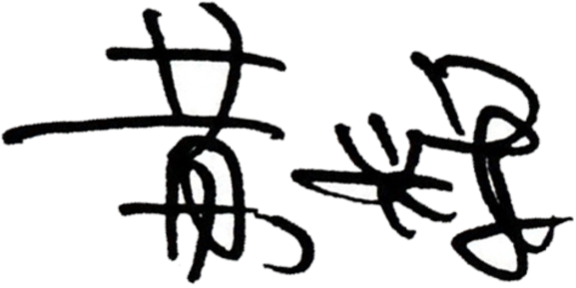 审核：

日期：2022.09.10